Scheda identificativa del cane

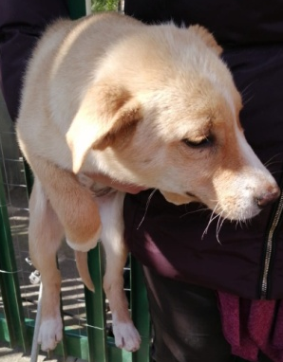

N. prog. del registro carico e scarico | 3133
Microchip n. | 380260044149680
Nome | SN
Razza | METICCIO
Sesso | F
Colore del manto | NOCCIOLA
DATA DI NASCITA | 15/11/2020
Provenienza | BRONTE
Data ingresso in canile | 19/02/2021
Data uscita dal canile
Motivo dell'uscita dal canile
Posizionato nel box n. | (46D)

Visita Clinica di ingresso in struttura effettuata il 19/02/2021
Il soggetto all’esame obiettivo generale si presenta in buono stato di salute e non presenta sintomi riconducibili a malattie infettive o diffusive.

